الجمهورية الجزائرية الديمقراطية الشعبية
وزارة التربية الوطنية
مديرية التربية لولاية الجزائر وسط
متوسطة :عبد الرحمان بن سالم السنة الدراسية :2023-2022
اختبار الفصل الأول

المادة: رياضيات المستوى :4 متوسط تــاريخ الإجـــراء : 06-12-2022 المدة : ساعتان

الجزء الأول :(12 ن)
التمرين الأول : ﴿ 03 نقاط ﴾
- هل العددان 396 و 252 أوليان فيما بينهما ؟ علل) دون حساب (
- أوجد القاسم المشترك الأكبر للعددين $396$ و $252$ .
- بين أن P عدد طبيعي حيث : $P=\frac{396}{252}-8×\frac{1}{14}$
اتمرين الثاني : ﴿ 04 نقاط ﴾
ليكن العددان A و $B$ حيث :
$A=3\sqrt{75}-5\sqrt{27}+\sqrt{12}$ ، ; $B=\frac{\sqrt{3}-1}{\sqrt{3}}$
- اكتب العدد A على شكل $a\sqrt{3}$ حيث $a$ عدد طبيعي .
- اجعل العدد $B$ على شكل نسبة مقامها عدد ناطق .
- بين أن : $\frac{A}{2}+3B=3$ .
اتمرين الثالث : ﴿ 02 نقاط ﴾
حل المعادلات التالية :
$$\frac{x}{\sqrt{3}+4}=\frac{\sqrt{3}-4}{x} , ، 2x^{2}-18=x^{2}-2$$

اتمرين الــــرابع : ﴿ 03 نقاط ﴾ وحدة الطول هي السنتيمتر
- انشيء مثلث EFK قائم في E حيث : $EK=3.9 ، \hat{EFK}=40°$ .
- احسب الطول F K .( بالتدوير إلى الوحدة ) .
- إذا علمت أن $EF=5$ ، عين النقطتين M و N حيث :
M نقطة من [EF] حيث : $\frac{EM}{EF}=\frac{1}{3}$ و N نقطة من [EK] حيث : $EN=1.3$.
- بيّن أن (FK) // (MN)
الصفحة 1 من 2 أقلب الورقة

الجزء الثاني :(8 نقاط )

الوضعية الادماجـــــــــــية

محمد صاحـب مشـروع مطـعم تقليـدي , يدرس مختلف التحضيـرات لفتـح المطعـم .
اراد تزويد مطعمه بالكهرباء انطلاقا من عمود كهربائي مجاور [AD] حيث يستعمل كَبْل كهربائي رئيسي انطلاقا من العمود مرورا بعداد كهربائي B ثم قمة الخيمة C ،
لاحظ الشكل أسفله (القياسات غير حقيقية ، وحدة الطول هي المتر).
- ساعد محمد في معرفة طول الكبل الكهربائي اللازم لتزويد المطعم بالكهرباء .

اذا علمت أن ثمن المتر الواحد من الكبل الكهربائي هو DA 250 .
- احسب تكلفة شراء الكبل الكهربائي .

مـلاحظـة: تُدوّر النتـائج غير المضبوطـة إلى 0,01 .
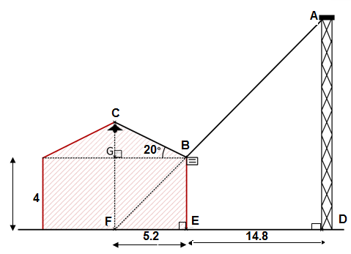

الشكل 1 : مخطط توضيحي لكيفية توصيل الكهرباء

الصفحة 2 من 2 -بالتوفيق للجميع -

تصحيح اختــــبار الـــــفصل الأول
عنـــــــاصر الإجابة | العلامة
عنـــــــاصر الإجابة | مجزأة | المجموع
الجزء الأول :(12 ن)  التمرين الأول:( 3 نقاط)  - العددان 396 و 252 ليسا أوليان فيما بينهما , لأن رقم أحادهما من مضعاعفات الرقم 2 اي أنهما يقبلان القسمة على 2 .  $$PGCD(396;252)≠1$$  - ايجاد القاسم المشترك الأكبر للعددين $396$ و $252$ :  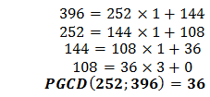  - كتابة الكسر $\frac{396}{252}$ على شكل كسر غير قابل للإختزال :  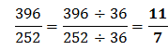  - تنبين أن P عدد طبيعي :  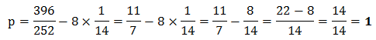  ومنه P عدد طبيعي .  التمرين الثاني:( 4 نقاط)  - كتابة العدد A على الشكل $b حيث a\sqrt{b}$ أصغر عدد ممكن :  $$A=3\sqrt{75}-5\sqrt{27}+\sqrt{12}$$  $$A=3\sqrt{25×3}-5\sqrt{9×3}+\sqrt{4×3}$$  $$A=3\sqrt{5^{2}×3}-5\sqrt{3^{2}×3}+\sqrt{2^{2}×3}$$  $$A=3×5\sqrt{3}-5×3\sqrt{3}+2\sqrt{3}$$  $$A=15\sqrt{3}-15\sqrt{3}+2\sqrt{3}$$  $$A=2\sqrt{3}$$  - كتابة العدد B على شكل نسبة مقامها عدد ناطق :  $$B=\frac{\sqrt{3}-1}{\sqrt{3}}=\frac{\left(\sqrt{3}-1\right)×\sqrt{3}}{\sqrt{3}×\sqrt{3}}=\frac{3-\sqrt{3}}{3}$$  - تبين أن N عدد طبيعي :  3 $N=\frac{2\sqrt{3}}{2}+3\left(\frac{3-\sqrt{3}}{3}\right)=\sqrt{3}+3-\sqrt{3}=$  بما أن : 3 عدد طبيعي فإن N عدد طبيعي .  التمرين الثالث:( 2 نقاط)  - حل المعادلات التالية :  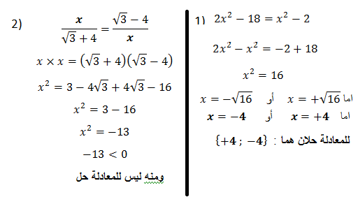  التمرين الرابع:( 3 نقاط)  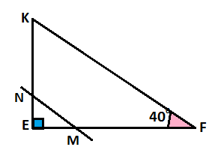  - إنجاز الشكل:  - حساب الطول :  - تبين أن المستقيمين $\left(kF\right) و\left(MN\right)$ متوازيان :  لدينا: $\frac{EM}{EF}=\frac{1}{3}$  ولدينا: $\frac{EN}{EK}=\frac{1.3}{3.9}=\frac{1}{3}$  منه: $\frac{EM}{EF}=\frac{EN}{EK}=\frac{1}{3}$  كما أن : النقط $F$ ، $E$ , $M،$ في استقامية وأيضا النقط $K$، $N$، $E$ وبنفس الترتيب.  إذن: المستقيمان $\left(KF\right) و\left(NM\right)$ متوازيان. حسب خاصية طالس العكسية .  لدينا : في المثلث $EFK$ القائم في $E$  $\sin{\hat{EFK}}=\frac{EK}{FK}$  $Sin40=\frac{3.9}{FK}$  $FK=\frac{3.9}{Sin40}$  $Fk=\frac{3}{0.64}=6.067$  بالتدوير الى الوحدة الطول $Fk$ هو : 6 Cm  الجزء الثاني: ( 8 نقاط)  الوضعية الادماجية:  حساب طول الكبل الكهربائي :  ليكن طول الكبل الكهربائي L حيث : L=AB+BC  - حساب الطول BC ) من العداد الى قمة الخيمة ( :  لدينا من الشكل المثلث BCG قائم في النقطة G :  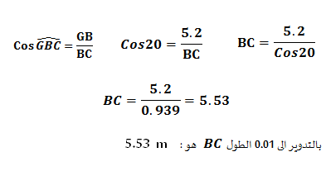  - حساب الطول AB ) من قمة العمود الى العداد ( :  حيث : AB=AF -FB  - حساب FB :  - حساب AF :  لدينا : $\left(BE\right)// \left(AD\right)$ لأنهما يعامدان نفس المستقيم $\left(FD\right)$  و $\left(AF\right)$و$\left(DF\right)$ يتقاطعان في النقطة $F$  ومنه : حسب خاصية طالس  فإن : $\frac{FB}{FA}=\frac{FE}{FD}$  بالتعويض نجد : $\frac{3.32}{FA}=\frac{5.2}{20}$  ومنه : $FA=\frac{20×3.32}{5.2}=12.769$  المثلث BFE قائم فيE . حسب خاصية فيثاغورس :  $$\begin{matrix}{FB}^{2}={EB}^{2}+{EF}^{2} \\ {FB}^{2}={5.2}^{2}+4^{2} \\ {FB}^{2}=27.04-16 \end{matrix}$$  $${FB}^{2}=11.04$$  $$FB=\sqrt{11.04}$$  $$FB=3.32$$  بالتدوير الى 0.01 الطول $FB$ هو : 3.32 m  بالتدوير الى 0.01 الطول $FA$ هو : 12.77 m  - ومنه نستنتج ان :  AB=AF -FB أي : AB=12.77 -3.32 ومنه AB=9.45  الطول هو : 9.45 m  طول الكبل الكهربائي :  L=AB+BC  L=5.53+9.45  L=14.98  تكلفة شراء الكبل الكهربائي :  A=L×250 , حيث A هي تكلفة شراء الكبل و L طول الكبل الكهربائي .  L = 14.98 ×250 ; L= 3745 Da | 1  1  1  1.5  1  1.5  1  1  1  1  1 | 3  4  2  3
شبكة التصحيح و التقويم للوضعية الادماجية
شبكة التقويم الجزء الثاني 8 نقاط

المعيار | الشرح | المؤشرات | التنقيط | العلامة
 |  |  |  | مجزأة | مجموع
م1 التفسير السليم للوضعية . | ترجمة الوضعية الى صياغة رياضياتية سليمة  ) اختيار المجاهيل المناسبة و العلاقات المناسبة بينهما ( . | - الترميز لطول الكبل الكهربائي وليكن  L مثلا.  - الترميز لتكلفة شراء الكبل الكهربائي و لتكن A مثلا .  - توظيف جيب تمام زاوية حادة لايجاد الطول BC .  - كتابة العبارة التي تسمح بحساب الطول BC .  - استعمال خاصية فيثاغورس لايجاد الطول FB.  - استعمال خاصية طالس لايجاد الطول AF  - تعويض قيمتي BC و AB لايجاد طول الكبل الكهربائي L.  - تعويض قيمة L لحساب تكلفة شراء الكبل  - استخلاص الاجابة لغويا | 0.5 نقطة للوجود مؤشر واحد .  0.75 نقطة لوجود مؤشرين .  1 نقطة لوجود 3 مؤشرات .  1.5 نقطة لوجود 4 مؤشرات .  1.75 نقاط لوجود 5 مؤشرات .  2 نقاط لوجود 6 مؤشرات .  3 نقاط اي العلامة كاملة لوجود اكثر من 6مؤشرات | 0.5  0.75  1  1.5  1.75  2  3 | 3
م2 الاستعمال الصحيح للأدوات الرياضياتية | نتائج العمليات صحيحة حتى وان كانت هذه العمليات لا تناسب الحل . | - حساب الطول BC .  - حساب الطول FB بعد توظيف خاصية فيثاغورس بطريقة سليمة .  - حساب الطول FA بتوظيف خاصية طالس بطريقة سليمة .  - حساب الطول AB حتى ولو كانت نتيجتي FB و AF خاطئة .  - حساب طول الكبل الكهربائي حتى ولو كانت نتيجتي AB و BC خاطئة .  - حساب تكلفة شراء الكبل الكهربائي حتى ولو كانت نتيجة طول الكبل خاطئة . | 0.5 نقطة لوجود مؤشر واحد .  1 نقطة لوجود مؤشرين اثنين .  1.5 نقاط لوجود او ثلاثة مؤشرات .  2 نقاط لوجود 4 مؤشرات.  3 نقاط اي العلامة كاملة لوجود اكثر من 4مؤشرات | 0.5  1  1.5  2  3 | 3
م3 انسجام الاجـــــابة | تسلسل منطقي للمراحل و النتائج معقولة و الوحدات محترمة . | - التسلسل المنطقي للأجوبة .  - معقولية النتائج .  - احترام الوحدات . | 0.5 نقطة لوجود مؤشر واحد .  - 1 نقطة لوجود مؤشرين او اكثر . | 0.5  1 | 1
م4 تنظيم و تقديم الورقة | الورقة نظيفة و منظمة ومكتوبة بخط واضح . | - عدم التشطيب .  - النتائج بارزة .  - مقروئية الكتابة . | 0 نقطة لوجود اقل من مؤشرين .  - 1 نقطة لوجود مؤشرين او اكثر . | 0  1 | 1

